# 计算机网络课程设计开发过程文档

# -Instant Messaging Utility

李芊 2017151651069

1. **环境配置结果**

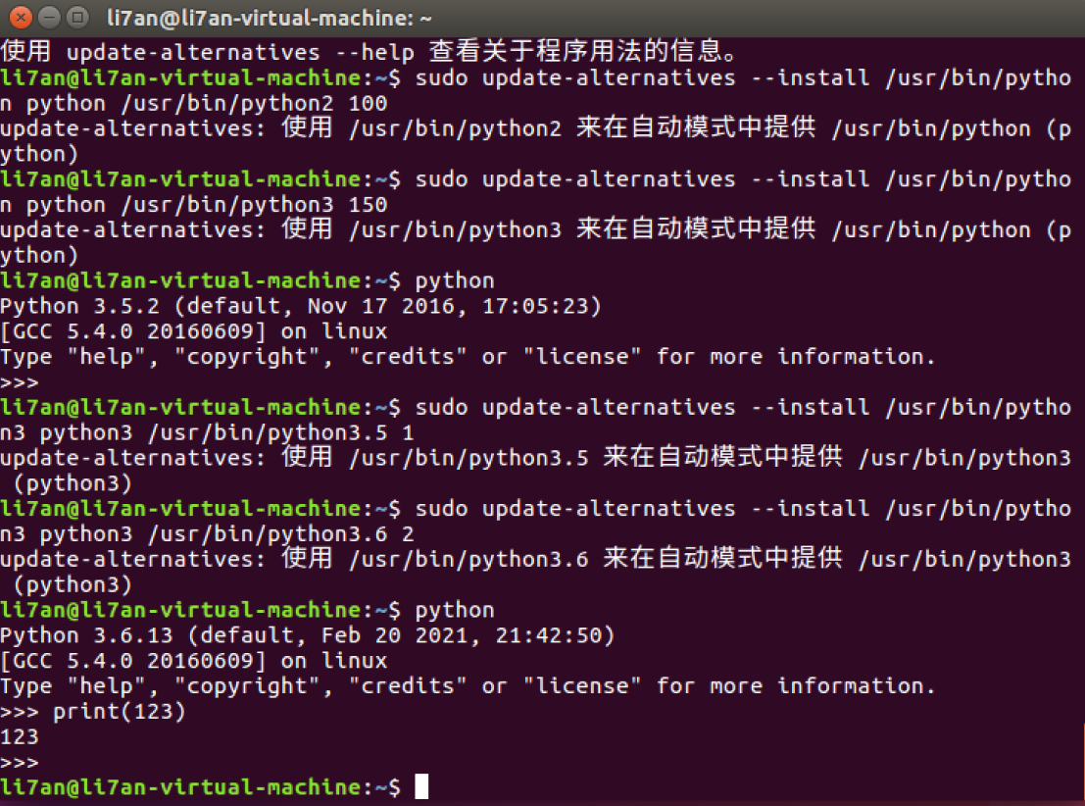

### 二、测试结果

1. python server.py运行成功结果：提示使用9090端口：

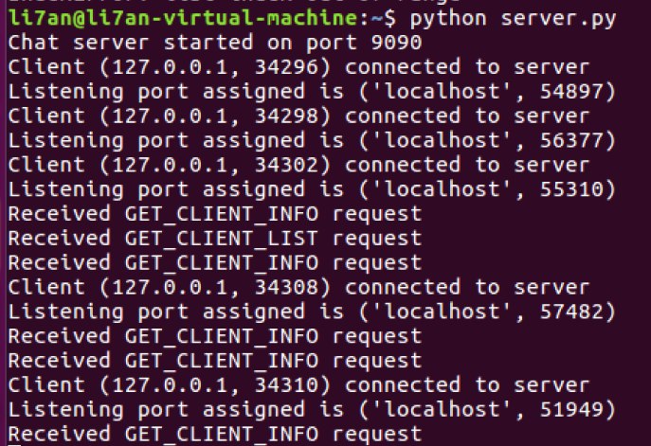

1. 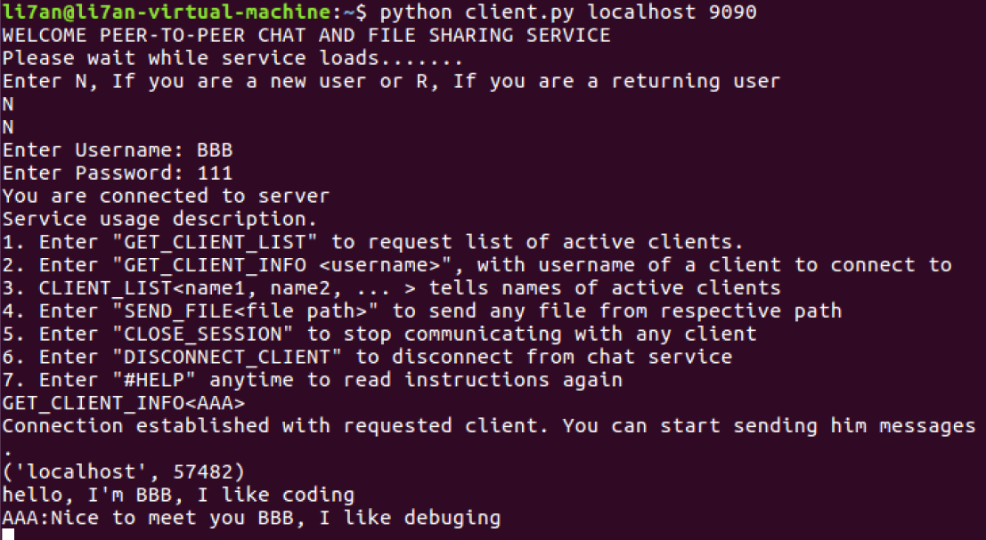python client.py运行成功结果，
   1. New client：

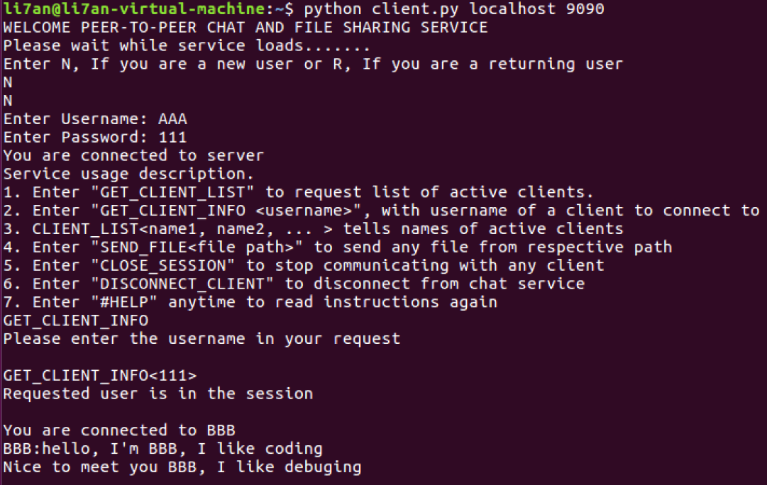

* 1. Returning client：

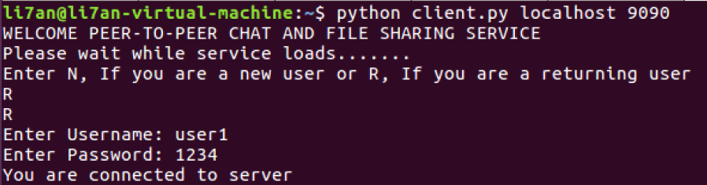

* 1. 多个用户同时连接server：



1. #help

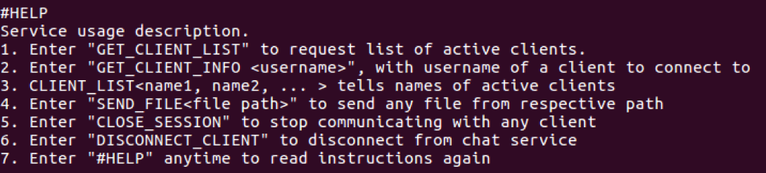

1. “GET_CLIENT_LIST“获取在线用户列表

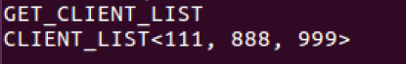

1. “GET_CLIENT_INFO“和在线用户建立连接并发送消息

5.1 单连接：

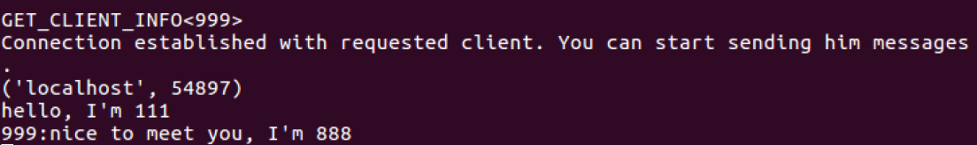

5.2 测试同时建立两个连接：





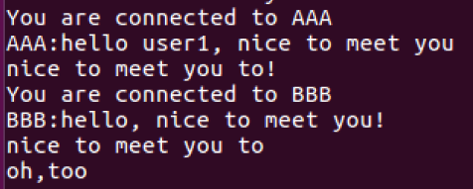5.3 测试同一用户建立多个连接：

1. “SEND_FILE<file path>“传送文件：

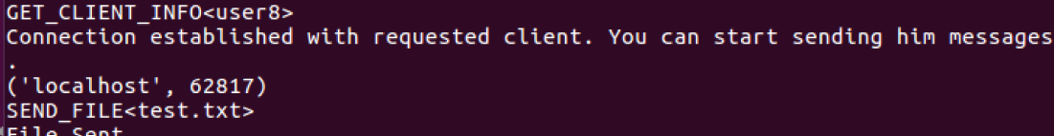



文件可以自定义，在工程所在文件夹中查看

1. “CLOSE_SESSION“

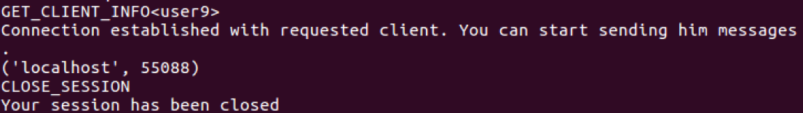



1. 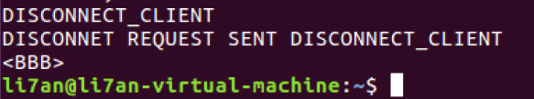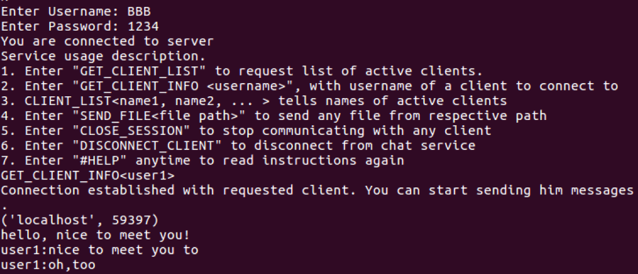“DISCONNECT_CLIENT“

### 三、开发中遇到的问题及解决方法

错误1：TypeError: a bytes-like object is required, not 'str'

错误原因：从字面意思已经说明是“需要一个字节类型的数据，而不是一个String类型”,反复找了才发现是我使用send（）发送数据时候不能直接填写字符串，需要转成字节类型才行。encode()是可以将String类型的数据转化成字节类型的。而decode()是将字节型转化为String类型里面带参数字符偏码。

修改：clientSocket.send(str.encode())

data = clientSocket.recv(4096).decode(encoding='utf-8')